Práctica: Creación de volúmenes en Docker

En vez de guardar los datos persistentes en la máquina *host*, Docker dispone de unos elementos llamados volúmenes que podemos asociar también a directorios del contenedor, de manera que cuando el contenedor lea o escriba en su directorio, donde leerá o escribirá será en el volumen.

Los volúmenes son independientes de los contenedores, por lo que también podemos conservar los datos aunque se destruya el contenedor, reutilizarlos con otro contenedor, etc.

Crea otro contenedor Apache, ahora con la opción --mount que permite crear el volumen . La opción tiene tres argumentos separados por comas pero sin espacios: type=volume,source=NOMBRE-DEL-VOLUMEN,target=DESTINO-EN-CONTENEDOR. El directorio de destino debe existir previamente.

Deberás poner: docker run -d -P --name=nombredelcontenedor --mount type=volume,source=nombredelvolumen,target=/app(directorio donde enlazamos el volumen) /bitname/apache



Comprueba que se ha creado el contenedor y consulta el puerto que se le ha asignado

(docker ps).



Comprueba su funcionamiento en el navegador.

Comprueba también que se ha creado el volumen con el nombre que le has asignado (docker volume ls)

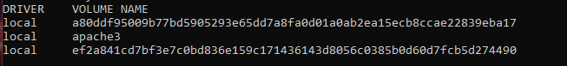

Accede al contenido del volumen, tienes que hacerlo a través del del contenedor, a través del directorio que indicamos cuando lo creamos. (docker exec -it nombredelcontenedor /bin/bash y ls /app o el nombre del directorio que hayas puesto)

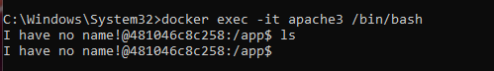

Borra el volumen, si utilizas docker volume rm nombredelvolumen, te dirá que el volumen está en uso, por lo que primero tendrás que parar los contenedores asociados con docker stop nombredelcontenedor y borrarlos con docke rm nombredelcontenedor. Hecho esto, ya podrás borrar el volumen.

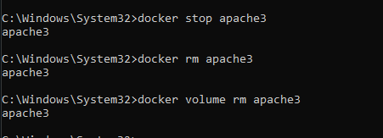

Comprueba finalmente que el volumen ya no existe (docker volume ls)

